在线 CRM 工具全球市场总体规模

据QYResearch调研团队最新报告“全球在线 CRM 工具市场报告2023-2029”显示，预计2029年全球在线 CRM 工具市场规模将达到1446.9亿美元，未来几年年复合增长率CAGR为15.4%。
在线 CRM 工具，全球市场总体规模
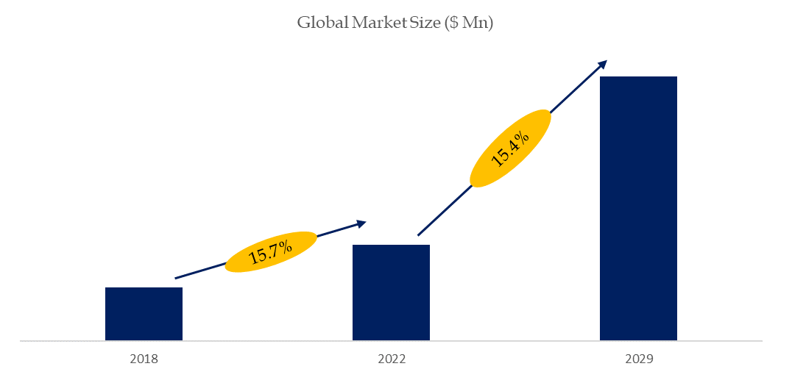
如上图表/数据，摘自QYResearch最新报告“全球在线 CRM 工具市场研究报告2023-2029.

全球在线 CRM 工具市场前20强生产商排名及市场占有率（基于2021年调研数据；目前最新数据以本公司最新调研数据为准）
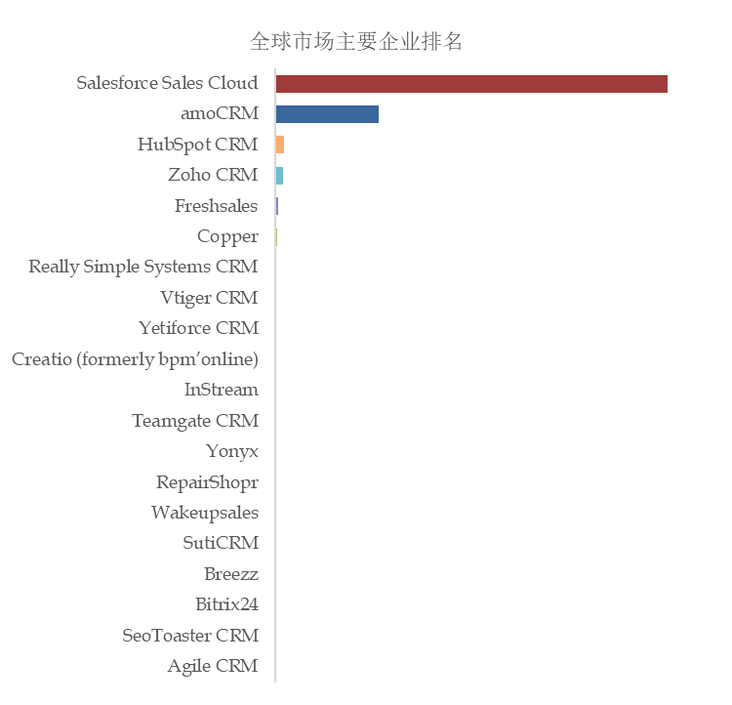
如上图表/数据，摘自QYResearch报告“全球在线 CRM 工具市场研究报告2023-2029，排名基于2022数据。目前最新数据，以本公司最新调研数据为准。
.
全球范围内在线 CRM 工具生产商主要包括Salesforce Sales Cloud、amoCRM、HubSpot CRM、Zoho CRM、Freshsales、Copper、Really Simple Systems CRM、Vtiger CRM、Yetiforce CRM、Creatio (formerly bpm’online)等。2022年，全球前十强厂商占有大约16.0%的市场份额。

2024年全球在线CRM工具行业总体规模、主要企业国内外市场占有率及排名
根据研究团队调研统计，2023年全球在线CRM工具市场销售额达到了3078亿元，预计2030年将达到8477亿元，年复合增长率（CAGR）为15.4%（2024-2030）。中国市场在过去几年变化较快，2023年市场规模为 亿元，约占全球的 %，预计2030年将达到 亿元，届时全球占比将达到 %。
Salesforce Sales Cloud是全球最重要的在线CRM工具（Online CRM Tools）公司之一，占有超10%的市场份额，其他核心企业有HubSpot CRM、Zoho CRM等。美国是第一大市场，占有约50%的市场份额，随后是欧洲和亚太等。
本文侧重研究全球在线CRM工具总体规模及主要厂商占有率和排名，主要统计指标包括在线CRM工具业务收入、市场份额及排名等，企业数据主要侧重近三年行业内主要厂商的市场销售情况。地区层面，主要分析过去五年和未来五年行业内主要地区的规模及趋势。
QYResearch（恒州博智）是全球知名的大型咨询机构，长期专注于各行业细分市场的调研。行业层面，重点关注可能存在“卡脖子”的高科技细分领域。企业层面，重点关注在国际和国内市场在规模和技术等层面具有代表性的企业，挖掘出各个行业的国家级“专精特新”企业，以全球视角，深度洞察行业竞争态势、发展现状及未来趋势。
本文正文共9章，各章节主要内容如下：
第1章：报告统计范围、所属行业、全球及中国总体规模
第2章：国内外主要企业市场占有率及排名
第3章：全球在线CRM工具主要地区市场规模及份额等
第4章：按产品类型细分，全球在线CRM工具市场规模及份额等
第5章：按应用细分，全球在线CRM工具市场规模及份额等
第6章：全球主要企业基本情况介绍，包括公司简介、在线CRM工具产品、收入及最新动态等
第7章：行业发展趋势、驱动因素、行业政策等
第8章：产业链、上下游分析、生产模式、销售模式及销售渠道分析等
第9章：报告结论

